Osnovna škola | Klinča Sela
Nastavni predmet | Katolički vjeronauk
Vjeroučitelj | Josip Kunac, prof.
Razredni odjel | 8.
Redni broj pripreme | 8.
Nastavna cjelina / tema | I. RASTIMO U DOBI, MUDROSTI I MILOSTI
Nastavna jedinica / podtema | 8. Duhovni poziv
Odgojno-obrazovni ishodi učenja:
OŠ KV A.8.1. Učenik prepoznaje i obrazlaže brak i celibat kao različite oblike ostvarenja poziva kršćanskoga života.
OŠ KV B.8.3. Učenik obrazlaže smisao sakramenta sv. reda.
OŠ KV D.8.1. Učenik iz života i djelovanja odabranih blaženika i svetaca izdvaja u čemu prepoznaje djelovanje Duha Svetoga u kontekstu svoga vremena i zašto oni mogu biti uzor nama danas.
Ključni pojmovi | duhovni poziv; sveti red; đakonat; prezbiterat; episkopat; redovništvo; zavjeti; celibat
Središnje / problemsko pitanje | Kako se prepoznaje i slobodno živi duhovni poziv?
Oblici rada | individualni rad, rad u paru, rad u skupinama i zajednički rad
Nastavne metode | čitanje iz različitih perspektiva, razlučivanje motiva, pojmovno povezivanje, biblijsko istraživanje, analiza svjedočanstva, promatranje umjetnosti
Nastavna sredstva i pomagala | Ukorak s Isusom, str. 26–28; RB, str. 19–20; priloženi tekstovi, radni predlošci, bilježnica, ploča / projektor; izborno videozapisi.
Međupredmetne teme | osr A.3.1. Razvija sliku o sebi.  osr B.3.1. Obrazlaže i uvažava potrebe i osjećaje drugih.  osr B.3.4. Suradnički uči i radi u timu.  uku A.3.1. Učenik samostalno traži nove informacije iz različitih izvora, transformira ih u novo znanje i uspješno primjenjuje pri rješavanju problema.
Korelacija | Hrvatski jezik: OŠ HJ A.8.1. – sudjelovanje u planiranoj raspravi; OŠ HJ A.8.3. – prosuđivanje značenja teksta i povezivanje s iskustvom.
Vrednovanje:
Vrednovanje za učenje: Vjeroučitelj će pratiti razlikuju li učenici stupnjeve svetoga reda i redovničke zavjete te objašnjavaju li slobodu i služenje u duhovnom pozivu.
Vrednovanje kao učenje: Učenici će procijeniti sigurnost u razlikovanju pojmova, obrazloženju motiva i povezivanju s biblijskim poslanjem.
Vrednovanje naučenoga: Brojčano ocjenjivanje nije predviđeno. Kratka provjera dat će povratnu informaciju o usvojenosti sadržaja.

TIJEK NASTAVNOGA SATA

I. UVODNI DIO – PITAJ (8 min)
Uvodna molitva:
Oče naš…
ili:

Gospodine, otvori naše uši za Tvoju riječ i naše oči za potrebe ljudi. Daj nam slobodno srce, bez straha i prisile. Blagoslovi one koji Ti služe svećeničkim i redovničkim životom. Amen.

Alternativa: „Molite dakle gospodara žetve da radnike pošalje u žetvu svoju.“ (Lk 10,2; udžbenik, str. 28)
Učenici će u tišini pomisliti na osobu koja drugima služi u Crkvi.
Povezivanje s prethodnim satom / pregled domaće zadaće:
Učenici će vjeroučitelju dati na uvid domaću zadaću s prethodnoga susreta:
„Učenici će riješiti ili dovršiti zadatke u RB, str. 18.“
Ili:
„Učenici će napisati četiri rečenice o izmišljenom bračnom paru: dva primjera uzajamnog poštovanja, jedan primjer zajedničke odgovornosti i jednu rečenicu o ulozi vjere u njihovu životu.“
Motivacija:
a) Učenici će pogledati videozapis „DUHOVNI POZIV - ISTINITA PRIČA“; 3:49; Izvor: Ured HBK za mlade; YouTube

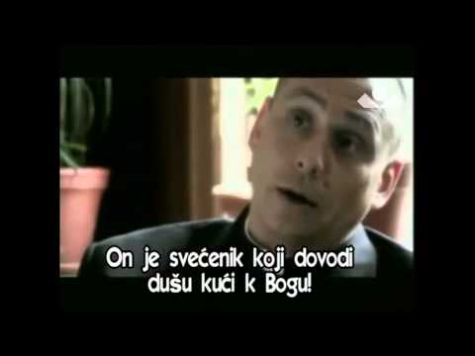

ili:
b) Zajednički rad. Učenici će razmotriti ponuđenu situaciju i usmeno obrazložiti svoje odgovore.

POZIV ILI BIJEG
Jedna osoba kaže: „Želim biti uz ljude i služiti Bogu, ali trebam vrijeme i savjet.“ Druga kaže: „Odabrat ću duhovni poziv da ne moram rješavati životne teškoće.“
Autorski motivacijski tekst.
Razgovor
- Po čemu se razlikuju njihovi razlozi? (Prva osoba traži smisao i pomoć u razlučivanju, a druga želi izbjeći odgovornost.)
- Može li se odgovorna odluka donijeti umjesto druge osobe? (Ne. Savjet i zajednica pomažu, ali odgovor mora biti slobodan.)
Početni stav: Učenici će u bilježnicu zapisati jedno pitanje koje bi postavili svećeniku ili redovnici. Nakon obrade provjerit će nalazi li se odgovor u izvorima.

Jedno pitanje koje bi postavili svećeniku ili redovnici?
Najava teme i središnjega pitanja:
Učenici će zapisati naslov „Duhovni poziv“. Razjasnit će svećeničko i redovničko služenje, slobodu odgovora i pripremu za poziv. Upoznat će tri stupnja svetoga reda i tri redovnička zavjeta.
Kako se prepoznaje i slobodno živi duhovni poziv?

II. SREDIŠNJI DIO – ISTRAŽI I PROSUDI (27 min)

Napomena o izboru aktivnosti: Aktivnosti su prijedlozi i mogućnosti izbora. Nije predviđeno sve provesti u jednom satu. Vjeroučitelj će birati prema ishodima, vremenu, osobitostima razreda, opremi i potrebama učenika. Dva načina obrade u Aktivnosti 1 međusobne su alternative. Preporučeni odabir za 45 minuta nalazi se nakon završnoga dijela.
Aktivnost 1: Tri čitateljska pogleda (rad u skupinama – istraživanje intervjua, 11 minuta)
a) Učenici će pogledati videozapise o duhovnom pozivu:

„Svjedočanstvo poziva s. Petra Mirjam“; 3:08; Izvor: Iva; YouTube  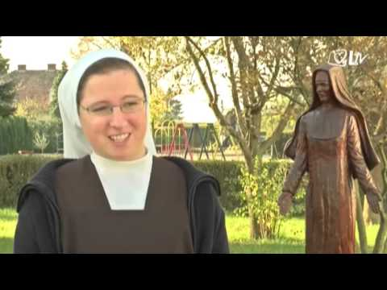 | „Antonio Kljajić: Svjedočanstvo o pozivu“; 2:31; Izvor: Kolegij Požeške biskupije; YouTube  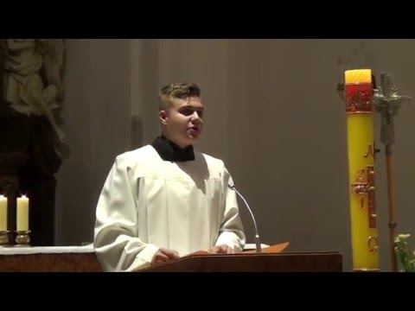

Razgovor
- Djeluju li vam osobe iz videa ispunjeno?
- Kako su znali da ih Bog zove?
- Što ih očekuje u duhovnom pozivu?

b) Rad u skupinama. Učenici će pročitati „Duhovni poziv – Razgovor sa svećenikom“, str. 26–28. Prva će skupina istražiti kako poziv raste i tko pomaže; druga motive, slobodu i celibat; treća služenje, pripremu i odnos svećeništva i redovništva. Svaka će skupina iznijeti dva zaključka oslonjena na tekst. Ostali će provjeriti je li time odgovoreno na njihovo početno pitanje.
Moguće rješenje: Poziv raste kroz molitvu, život vjere, iskustvo služenja i pratnju. Strah, korist i bijeg nisu dobar temelj. Svećenik služi Riječi, sakramentima i zajednici. Redovništvo uključuje zavjete, a sveti red prima se ređenjem.
Radni predložak:
ISTRAŽIVAČKI POGLED
POČETAK I PRATNJA
Dva zaključka: ________________________________________________________________
____________________________________________________________________________________
___________________________________________________________________________________________
MOTIVI I SLOBODA I CELIBAT
Dva zaključka: ________________________________________________________________
____________________________________________________________________________________
___________________________________________________________________________________________
SLUŽENJE I PRIPREMA
Dva zaključka: ________________________________________________________________
____________________________________________________________________________________
___________________________________________________________________________________________

Ili: klasična obrada (individualni rad i zajednički razgovor, 11 minuta)
Učenici će pročitati intervju u trima dijelovima: prepoznavanje poziva i obitelj (str. 26), motivi, celibat i svakodnevica (str. 27), radost služenja, redovništvo i savjet mladima (str. 28). Nakon svakoga dijela vjeroučitelj će voditi razgovor.
Razgovor
- Kako je don Ivan postupno prepoznavao poziv? (Kroz blizinu Isusu, ministriranje, primjer župnika, sazrijevanje odluke i bogoslovsku formaciju.)
- Koji motivi nisu dobar temelj duhovnoga poziva? (Strah od braka, materijalna korist, ugled ili bijeg od odgovornosti.)
- Zašto je važna sloboda? (Bog poziva na slobodan odgovor; prisila ili prijetnja kaznom ne čine poziv.)
- Što svećeniku donosi radost? (Pomaganje ljudima, sakramentalno služenje i živa vjera zajednice.)
- Kako se razlikuju dijecezanski svećenik i redovnik svećenik? (Prvi pripada biskupiji, a drugi redovničkoj zajednici; obojica su zaređeni, a redovnik živi i zavjete svoje zajednice.)
- Jesu li svi redovnici svećenici? (Nisu. Postoje redovnici braća i redovnice; redovničko posvećenje nije isto što i sakrament svetoga reda.)

Shematski prikaz i ključni naglasci:
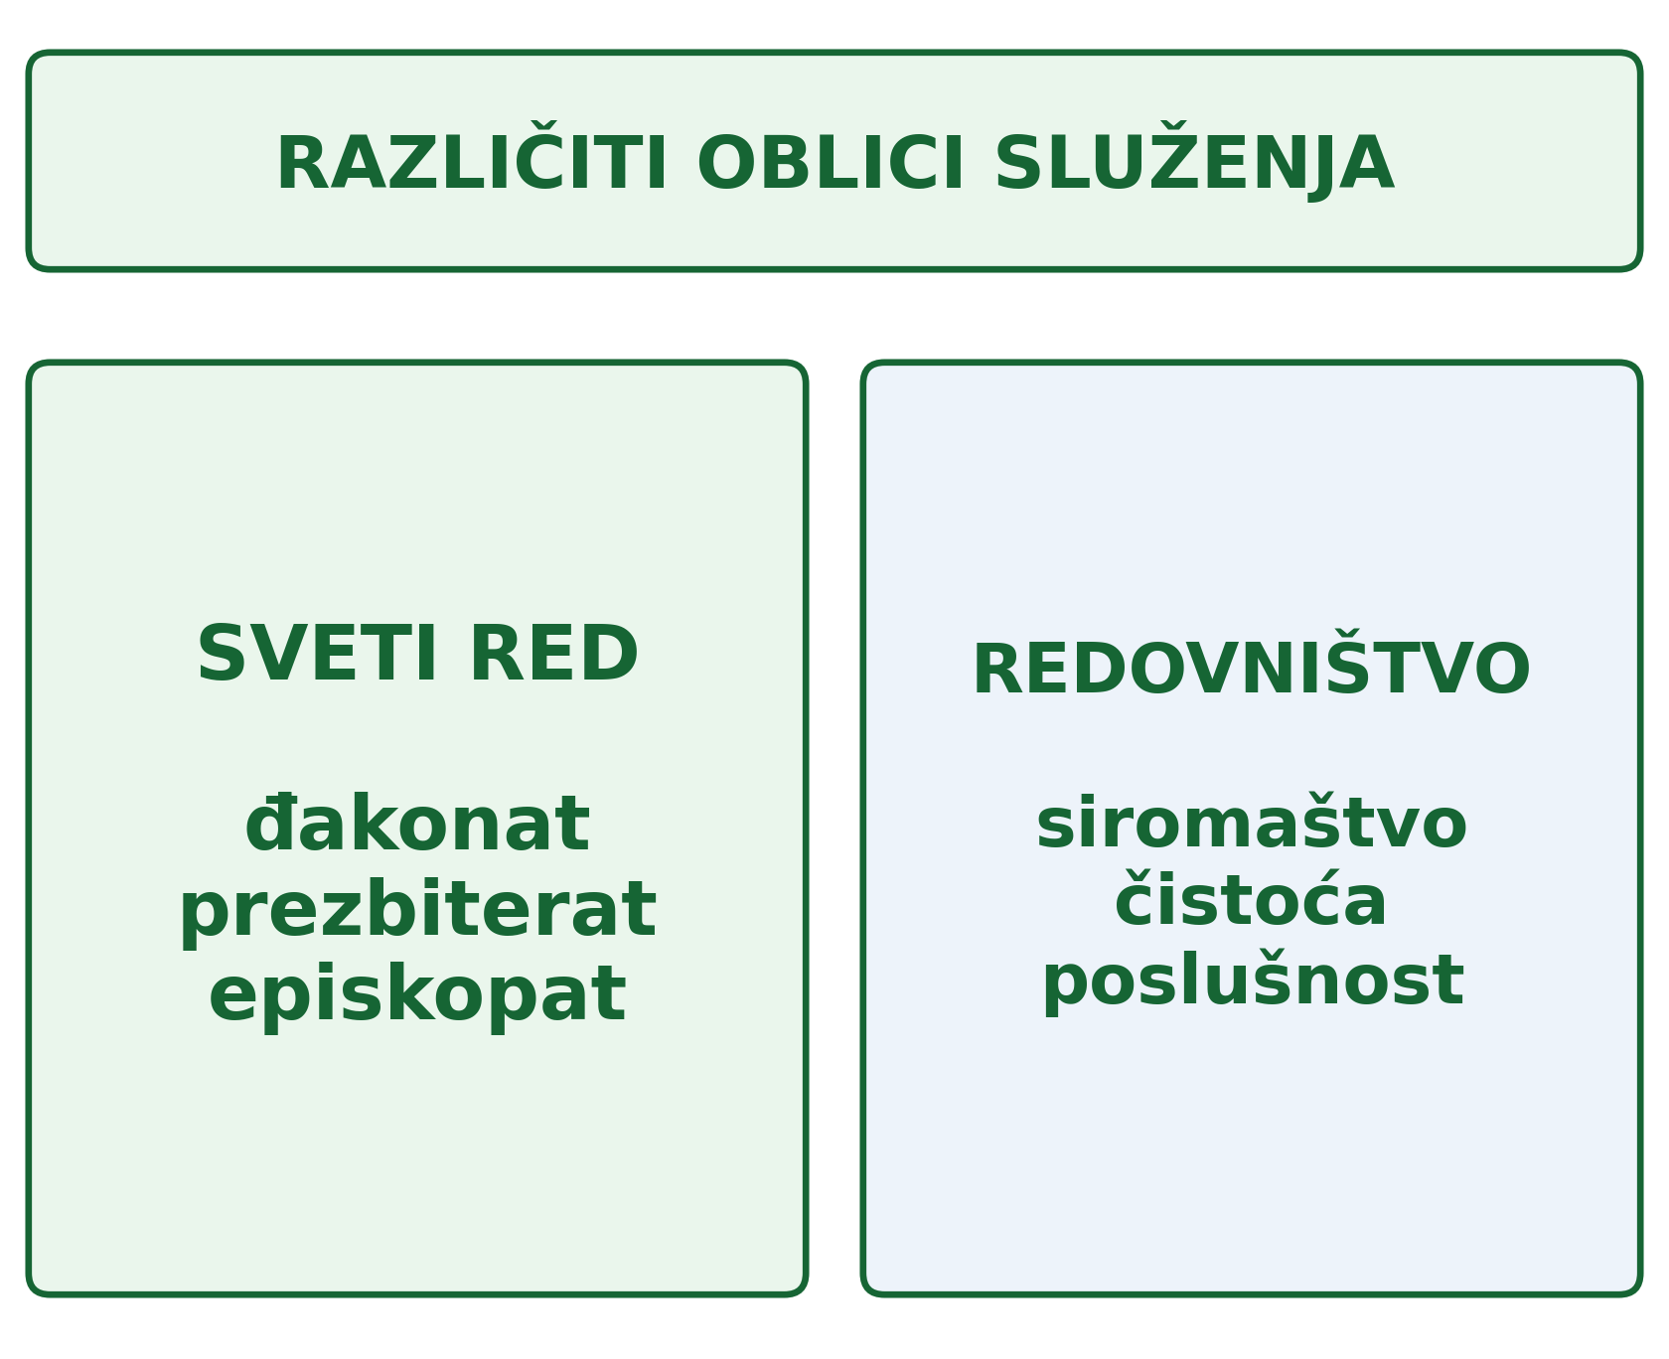
Teološko sidro: Duhovni poziv jest slobodan odgovor na Božju ljubav, usmjeren služenju Crkvi i ljudima. Sveti red ima tri stupnja: đakonat, prezbiterat i episkopat. Redovnici i redovnice se zavjetuju na siromaštvo, čistoću i poslušnost. Redovništvo i sveti red nisu isto; redovnik može biti i svećenik. Brak i celibat radi kraljevstva Božjega različiti su oblici darivanja.
KKC 1554–1571 – tri stupnja svetoga reda
Pojašnjenje za vjeroučitelja: Govor o svećeničkom celibatu u udžbeniku odnosi se ponajprije na latinsku Crkvu. U istočnim katoličkim Crkvama postoje oženjeni prezbiteri, a i u latinskoj Crkvi oženjeni trajni đakoni. Usp. KKC 1579–1580.
KKC 1577–1580 – primatelji svetoga reda i celibat
Aktivnost 2: Poslani po dvojica (rad u paru – biblijska mreža glagola, 8 minuta)
Rad u paru. Učenici će pročitati biblijski ulomak te u bilježnicu izdvojiti glagole koji opisuju molitvu, poslanje i služenje. Za svaki će odabrati jednu poruku. Razmotrit će zašto Isus šalje učenike zajedno.
Moguće rješenje: Molite – poslanje je povezano s Bogom; idite – potrebno je djelovati; liječite i kazujte – briga za čovjeka i navještaj. Slanje po dvojica upućuje na zajedništvo i uzajamnu podršku.

ŽETVA JE VELIKA
Nakon toga odredi Gospodin drugih sedamdesetdvojicu učenika i posla ih po dva pred sobom u svaki grad i u svako mjesto kamo je kanio doći. Govorio im je: »Žetva je velika, ali radnika malo. Molite dakle gospodara žetve da radnike pošalje u žetvu svoju. Idite! Evo, šaljem vas kao janjce među vukove. Ne nosite sa sobom ni kese, ni torbe, ni obuće. I nikoga putem ne pozdravljajte.«
»Kad u koji grad uđete pa vas prime, jedite što vam se ponudi i liječite bolesnike koji su u njemu. I kazujte im: ‘Približilo vam se kraljevstvo Božje!’ A kad u koji grad uđete pa vas ne prime, iziđite na njegove ulice i recite: ‘I prašinu vašega grada, koja nam se nogu uhvatila, stresamo vam sa sebe! Ipak znajte ovo: Približilo se kraljevstvo Božje!’«
Lk 10,1–4; 8–11; prema udžbeniku, str. 28.
Radni predložak:
GLAGOL | PORUKA POSLANJA
MOLITE
IDITE
LIJEČITE I KAZUJTE
Razgovor
- Zašto učenici ne djeluju samo u svoje ime? (Šalje ih Gospodin; naviještaju blizinu Božjega kraljevstva.)
- Kako biste danas povezali navještaj i brigu za ljude? (Primjerice, molitvom i posjetom bolesniku, vjeronaukom i konkretnom pomoći.)

DAN MOLITVE ZA DUHOVNA ZVANJA
Četvrta uskrsna nedjelja u liturgijskoj godini zauzima posebno mjesto i svetkuje se kao Nedjelja Dobrog Pastira. To je ujedno dan molitve za duhovna zvanja.
Ukorak s Isusom, str. 28.
Aktivnost 3: Dvije skupine pojmova (rad u paru – razvrstavanje i povezivanje, 5 minuta)
Rad u paru. Učenici će proučiti pojmovnike s margine stranice 28 i razvrstati izmiješane pojmove u dvije skupine, a zatim povezati svaki stupanj svetoga reda s odgovarajućim nazivom službenika.
Moguće rješenje: Sveti red: đakonat – đakon; prezbiterat – prezbiter/svećenik; episkopat – biskup. Zavjeti: siromaštvo, čistoća, poslušnost.

TRI STUPNJA SVETOGA REDA
» đakonat
» prezbiterat (svećeništvo)
» episkopat (biskupstvo)
Ukorak s Isusom, str. 28.

REDOVNIČKI ZAVJETI
» poslušnost
» čistoća
» siromaštvo
Ukorak s Isusom, str. 28.

Radni predložak:
čistoća; episkopat; poslušnost; đakonat; siromaštvo; prezbiterat. Nazivi službenika: biskup; đakon; prezbiter
SVETI RED | REDOVNIČKI ZAVJETI
Pojmovi: _____________________________ | Pojmovi: _____________________________
Aktivnost 4: Motiv nije isto što i poziv (rad u skupinama – prosudba razloga, 6 minuta)
a) Rad u skupinama. Učenici će uz četiri izjave odrediti koji razlog potiče služenje, a koji treba preispitati. Neće prosuđivati stvarne osobe. Jedan će problematičan razlog preoblikovati u pitanje za razgovor s pratiteljem.
Moguće rješenje: Služenje i spremnost na učenje dobri su znakovi. Strah od kazne, korist i bijeg zahtijevaju preispitivanje. Nijedna izjava sama nije potvrda poziva.
Radni predložak:
RAZLOG | NAŠA PROSUDBA
Želim služiti i spreman sam učiti.
Bojim se da će me Bog kazniti.
Želim ugled i lagodan život.
Ne želim rješavati svoje teškoće.

b) Učenici će pogledati dva motivacijska videozapisa:

„Razlučivanje redovničkog poziva“; 0:48; Izvor: budiFRAjer; YouTube  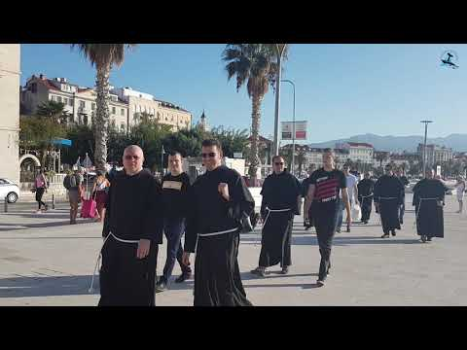 | „Odvaži se!“; 3:53; Izvor: Splitsko-makarska nadbiskupija; YouTube  

Razgovor
- Što vam se čini lijepo u svećeničkom i redovničkom životu?
- Poznajete li nekoga tko se na to odvažio?
Aktivnost 5: Zavjet i njegova svrha (rad u paru – primjer i objašnjenje, 6 minuta)
Rad u paru. Učenici će povezati zavjet s njegovim smislom, a zatim navesti primjeren primjer. Razlikovat će evanđeosko odricanje od omalovažavanja ljudskih dobara.
Moguće rješenje: Siromaštvo – sloboda od posjedovanja i dijeljenje; čistoća – nepodijeljeno darivanje Bogu u posvećenom celibatu; poslušnost – slušanje Boga i odgovorno življenje pravila zajednice.
Radni predložak:
ZAVJET | SMISAO I PRIMJER
siromaštvo
čistoća
poslušnost
Aktivnost 6: Što svjedočanstvo može pokazati (rad u paru – razlikovanje iskustva i pravila, 6 minuta)
Rad u paru. Učenici će pročitati uvodna pitanja iz udžbenika. Zatim će na temelju intervjua objasniti zašto iskustvo jednoga svećenika ne opisuje jedini mogući način poziva.
Moguće rješenje: Poziv ne mora uključivati viđenje ni izvanredan događaj. Važni su odnos s Bogom, sloboda, vrijeme, pratnja i prihvaćanje crkvene zajednice. Osobno svjedočanstvo pokazuje jedan put.
KAKO NETKO ZNA DA JE POZVAN?
Kako netko može znati da ga Bog zove za svećenika? Događa li se to u nekoj viziji? Obuzme li te kao Pavla neko veliko svjetlo ili ti Bog samo jasno kaže: »Hej, Josipe! Pozivam te da budeš moj svećenik!«

I mene to zanima. Najbolje je da saznamo iz »prve ruke«. Idemo pitati mojega župnika, don Ivana.
Ukorak s Isusom, str. 26; uvodni dijalog.

Radni predložak:
ISKUSTVO I ZAJEDNIČKO OBILJEŽJE
Što je osobno u don Ivanovoj priči?

Što je važno u razlučivanju svakoga poziva?

Aktivnost 7: Vijest iz Arsa (rad u paru – biografska vijest, 6 minuta)
Učenici će pročitati kratki životopis arškoga župnika. U paru će sastaviti naslov i vijest od dviju rečenica o njegovu služenju, oslanjajući se na navedene činjenice. Zatim će predložiti jedan svoj ostvariv korak pomoći drugima.
Za vijest će odabrati dva konkretna djela iz životopisa. Naslov će sažeti njihovu poruku. Neće izmišljati događaje ni svečeve izjave. Dva će para pročitati svoju vijest, a razred će provjeriti odgovara li naslov napisanome.
Učenici će u lijevi stupac zapisati vijest, a u desni osvrt i svoj prijedlog. Razlikovat će svećeničko sakramentalno služenje od pomoći u kojoj mogu sudjelovati svi vjernici.
Moguće rješenje: Naslov: „Župnik blizak ljudima“. Vijest: „Arški župnik posjećivao je bolesnike i obitelji. Brinuo se i za siročad te obrazovanje djece.“ Osvrt: Poziv se živi brigom za ljude. Naš korak: Pomoći učeniku kojemu je teško učiti.

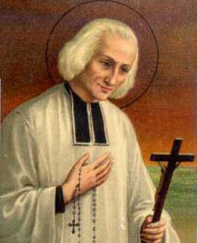
Sv. Ivan Marija Vianney, arški župnik. Ilustracija iz udžbenika Ukorak s Isusom, str. 27.
ŽIVOTOPIS SVETCA
Ivan Marija Vianney – arški župnik: Kao župnik u francuskom Arsu poučavao je ljude u vjeri i poticao ih na molitvu. Mnogo je vremena posvećivao ispovijedanju. Posjećivao je bolesnike i obitelji te se brinuo za siročad i obrazovanje djece. U služenje župi uključivao je i vjernike laike. Njegova briga za ljude pokazuje kako se duhovni poziv živi svakodnevnim djelima.
Izvor životopisa: Benedikt XVI., Pismo uz Svećeničku godinu (16. lipnja 2009.)

Radni predložak:
VIJEST IZ ARSA | NAŠ OSVRT
Naslov: | Što učimo iz njegova primjera?
Vijest u dvije rečenice: | Naš korak pomoći:
Razgovor
- Kojim je djelima arški župnik odgovarao na potrebe ljudi? (Poučavanjem u vjeri, ispovijedanjem, posjetima bolesnicima i brigom za djecu.)
- Što njegov primjer otkriva o smislu svećeničkoga poziva? (Povezivanje ljudi s Bogom i služenje njihovim konkretnim potrebama.)
- Kako i vi možete sudjelovati u brizi za druge? (Primjerice, pomoći učeniku u učenju ili se uključiti u župnu dobrotvornu akciju.)

DOSTOJANSTVO SVEĆENIKA
Oh, kako je uzvišeno dostojanstvo svećenika! Svećenik će se moći zaista razumjeti samo kad dođe u Nebo.
Sv. Ivan Marija Vianney; prema udžbeniku, str. 27.
Zaključak: Svećeničko dostojanstvo upućuje na dar i odgovornost službe; ne znači da svećenik kao osoba vrijedi više od drugih.
Aktivnost 8: Ključevi nisu predmet iz džepa (zajednički rad – simbol i značenje, 5 minuta)
Učenici će pročitati anegdotu i objasniti nesporazum između doslovnoga i simboličkoga značenja. Povezat će službu u Crkvi s odgovornošću, a ne s čarobnom moći.
Moguće rješenje: Dijete očekuje stvarne ključeve. Izraz upućuje na povjerenu crkvenu službu; riječ je o anegdoti, a ne dokazu povijesnoga razgovora.

NEOBIČAN SUSRET U VATIKANSKIM VRTOVIMA
Ivan XXIII. naredio je odmah poslije izbora za papu da prostrani Vatikanski vrtovi budu otvoreni, da svatko može doći u njih.
Jednoga dana papa je tamo sreo dvojicu mališana. Manji je držao za ruku starijega.
Papa prijateljski upita maloga:
– Kako se zoveš?
– Ja sam Tomica.
– A znaš li ti tko sam ja?
– Ne znam. Ovaj Josip ovdje veli da si ti papa.
– Ja to i jesam, stvarno. Zar ti to ne vjeruješ?
– Onda mi pokaži svoje ključeve neba.
Prema udžbeniku, str. 27; anegdota.

Radni predložak:
DVA ZNAČENJA
Što dijete očekuje vidjeti?

Što simbol označuje?

Aktivnost 9: Volja Božja i slobodan odgovor (individualni rad – molitveni tekst i obrazloženje, 5 minuta)
Individualni rad. Učenici će pročitati molitvenu misao bl. Marije Petković. Izdvojit će riječ koja govori o slobodnom odnosu ljubavi, a zatim usmeno objasniti razliku između odgovora iz ljubavi i postupanja iz straha.
Moguće rješenje: Ljubav i radost izražavaju slobodnu blizinu Bogu. Razlučivanje ne počiva na prijetnji kaznom nego na vjeri, odgovornosti i slobodi.

VOLJA TVOJA
Gospodine, volja tvoja,
to je radost moja,
upoznati je, to je želja moja;
vršiti je, to je sreća moja,
jer ja te ljubim, Bože,
Ljubavi moja!
Bl. Marija Petković; prema udžbeniku, str. 28.
Radni predložak:
ODGOVOR IZ LJUBAVI
Izdvojena riječ

Kako se razlikuje od prisile?

Aktivnost 10: Zapišimo! (individualni rad – usporedni zapis, 3 minute)
Učenici će zapisati naslov i dopuniti dvije skupine pojmova. Ispod će napisati rečenicu o slobodi i služenju.
Moguće rješenje: Sveti red: đakonat, prezbiterat, episkopat. Zavjeti: siromaštvo, čistoća, poslušnost. Duhovni poziv slobodan je odgovor Bogu u služenju ljudima.

Radni predložak:
DUHOVNI POZIV
Tri stupnja svetoga reda:
____________________________________________________________________________________
Tri redovnička zavjeta
____________________________________________________________________________________________
Poziv je slobodan odgovor za ____________________________________________
____________________________________________________________________________________

III. ZAVRŠNI DIO – DJELUJ (10 min)
Aktualizacija:
Vjeroučitelj će odabrati dva ili tri pitanja.
Razgovor
- Kako možete poštovati osobu koja bira drukčiji životni put od vašega? (Slušanjem bez ismijavanja i priznavanjem njezine slobode i dostojanstva.)
- Kako možete već sada učiti služiti zajednici? (Preuzeti ostvarivu obvezu i dovršiti je, pomagati i surađivati.)
- Komu biste se obratili s pitanjem o duhovnom pozivu? (Pouzdanom svećeniku, redovniku ili redovnici, uz razgovor s roditeljima i vrijeme za razlučivanje.)
Sinteza:
Učenici će pogledati pitanje koje su zapisali na početku. Označit će na kojemu mjestu u tekstu ili aktivnosti nalaze odgovor i usmeno povezati poziv, slobodu i služenje.
Moguće rješenje: Bog poziva; osoba razlučuje i slobodno odgovara; Crkva prati i provjerava; poziv se živi u ljubavi i služenju.

Jedno pitanje koje bi postavili svećeniku ili redovnici?

Zaključak vjeroučitelja: Duhovni poziv prepoznaje se postupno u odnosu s Bogom, iskustvu služenja i pratnji zajednice. Odgovor mora biti slobodan. Sveti red i redovništvo različiti su oblici služenja koji se mogu povezati. Njihov smisao nije moć ni bijeg, nego darivanje Bogu i ljudima.
Formativna provjera: (individualni rad, 3 minute)
Učenici će uz svaku tvrdnju zapisati T ili N. Netočnu će tvrdnju ispraviti, a uz treću će navesti razlog.
Rješenje: 1 – N: čistoća je zavjet, a đakonat stupanj svetoga reda. 2 – T. 3 – N: sloboda je nužna; strah od kazne nije temelj poziva.
Radni predložak:
TOČNO ILI NETOČNO
1. Čistoća je stupanj svetoga reda. T / N
2. Redovnik može biti i svećenik. T / N
3. Duhovni poziv treba prihvatiti iz straha od kazne. T / N
Ispravak i razlog

Samovrednovanje: (individualni rad, 1 minuta)
Učenici će uz svaku vještinu upisati 0, 1 ili 2: 0 – trebam objašnjenje, 1 – mogu uz pomoć, 2 – mogu samostalno. Za najnižu će procjenu postaviti jedno konkretno pitanje.
Radni predložak:
KOLIKO SAM SIGURAN/SIGURNA?
Razlikujem red i zavjete. 0 / 1 / 2
Objašnjavam slobodu poziva. 0 / 1 / 2
Povezujem poziv i služenje. 0 / 1 / 2
Domaća zadaća:
Učenici će riješiti ili dovršiti zadatke u RB, str. 19–20.
Ili:
Učenici će sastaviti karticu jednoga oblika duhovnog poziva: navest će naziv, oblik služenja i način pripreme te napisati jedno pitanje koje bi postavili osobi koja živi taj poziv.
Završna molitva:

Isuse, Dobri Pastiru, hvala Ti za ljude koji služe Tvojoj Crkvi. Podupri svećenike, redovnike i redovnice u vjernosti i radosti. Pomozi onima koji razlučuju svoj put i nauči nas moliti za njih. Amen.

ili: Anđele, čuvaru mili…

ili:
„Redovnički band aid - Hvala redovnika“; 3:50; Izvor: LaudatoTV; YouTube

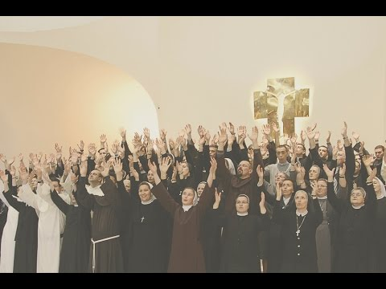
PREPORUČENI ODABIR ZA 45 MINUTA

Dio sata / odabrana aktivnost | Vrijeme
Uvodna molitva, prethodna zadaća, motivacija i najava | 8 min
Aktivnost 1: Tri čitateljska pogleda ILI klasična obrada; shema i sidro | 11 min
Aktivnost 2: Poslani po dvojica | 8 min
Aktivnost 3: Dvije skupine pojmova | 5 min
Aktivnost 10: Zapišimo! | 3 min
Aktualizacija i sinteza sa zaključkom | 4 min
Formativna provjera | 3 min
Samovrednovanje | 1 min
Domaća zadaća i završna molitva | 2 min
Ukupno: 45 minuta.
PRILOZI ZA BRZU UPORABU
Prilog 1: Kratka kontrolna lista za vjeroučitelja
□ Učenici razlikuju sveti red i redovništvo.
□ Učenici navode tri stupnja svetoga reda.
□ Učenici objašnjavaju tri redovnička zavjeta.
□ Učenici povezuju celibat sa slobodnim darivanjem.
□ Učenici razlikuju služenje od koristi i prisile.
□ Učenici prepoznaju Vianneyjev primjer pastoralne brige.

IV. IZBORNE I DODATNE AKTIVNOSTI
Vjeroučitelj će prema potrebama razreda odabrati neku od sljedećih aktivnosti kao zamjenu za ranije ponuđenu aktivnost. Nije predviđeno provesti sve aktivnosti u jednom satu.
Aktivnost 1: Radna bilježnica
Učenici će uz pomoć vjeroučitelja rješavati RB, str. 19–20 (mogu biti i odabrani zadatci po želji).
Aktivnost 2: Digitalni zadatci
/
Aktivnost 3: Pitanje gostu (rad u paru – priprema razgovora, 5 minuta)
Učenici će osmisliti dva otvorena pitanja svećeniku ili redovnici: jedno o razlučivanju, a drugo o služenju. Provjerit će poštuju li pitanja osobu i jesu li bez predrasude.
Moguće rješenje: Tko vam je pomagao prepoznati poziv? U kojemu obliku služenja najjasnije susrećete potrebe ljudi?

Radni predložak:
PITANJA ZA SUSRET
O razlučivanju

O služenju

Aktivnost 4: Četiri kartice služenja (rad u skupinama – primjena pojmova, 6 minuta)
Učenici će za svaki opis odrediti na koji oblik služenja upućuje. Obrazložit će zašto redovnički život ne prepoznajemo samo po odjeći.
Moguće rješenje: A – dijecezanski svećenik; B – redovnica; C – đakon; D – redovnik svećenik. Odjeća sama ne potvrđuje ređenje ili zavjete.
Radni predložak:
KOJI JE OBLIK SLUŽENJA?
A – Pripada biskupiji, slavi misu i vodi župu.

B – Živi zavjete u ženskoj redovničkoj zajednici.

C – Primio je prvi stupanj svetoga reda.

D – Živi redovničke zavjete i zaređen je za prezbitera.

Aktivnost 5: Poziv u zajednici (individualni rad – oblikovanje kratke poruke, 5 minuta)
Učenici će napisati poruku podrške izmišljenoj osobi koja razlučuje poziv. Uključit će poštovanje slobode, strpljenje i poticaj na razgovor s pouzdanom osobom.
Moguće rješenje: Uzmi vrijeme za molitvu i upoznavanje sebe. Razgovaraj s osobom koja te može pratiti. Poštujemo tvoj slobodan i odgovoran izbor.
Radni predložak:
PORUKA PODRŠKE

